УСТАНОВКИ КОМПРЕССОРНЫЕ

Модели: ВК15Е

РУКОВОДСТВО ПО ЭКСПЛУАТАЦИИ



4383018600
Изм.6-08.2012
IS0 9001:2008

ВНИМАНИЕ: Ваша установка оборудована микропроцессорным контроллером, обеспечивающим контроль и отображение технической информации: о работе установки, необходимости технического обслуживания и аварийных ситуациях.
При работе с компрессорной установкой необходимо соблюдать указания, изложенные в настоящем руководстве, а также в инструкции по эксплуатации электродвигателя, руководстве пользователя контроллера, руководстве по эксплуатации и обслуживанию осушителя воздуха и руководстве по эксплуатации и обслуживанию фильтра-влагоотделителя.
1 ОБЩИЕ СВЕДЕНИЯ ОБ ИЗДЕЛИИ

1.1 Настоящее руководство по эксплуатации, совмещенное с паспортом, содержит техническое описание роторной винтовой компрессорной установки (далее установка) ВК15Е и ее исполнений; указания по эксплуатации и технические данные, гарантированные изготовителем.
Установки изготовлены в соответствии с действующими нормами безопасности. Несоблюдение инструкции, неправильное вмешательство или использование неоригинальных запчастей ведет за собой автоматическое аннулирование гарантии.
ВНИМАНИЕ: Перед монтажом, включением или регулировкой установки внимательно изучите настоящее руководство. Для оптимального использования характеристик установки и ее надежной работы, соблюдения правил эксплуатации, необходимо строго придерживаться указаний, содержащихся в настоящем документе.
ВНИМАНИЕ: Перед выполнением каких-либо операций с установкой необходимо отключить ее от сети электропитания, произвести сброс избыточного давления.
ВНИМАНИЕ: Некоторые внутренние детали установки могут нагреваться до высоких температур.

Для идентификации установок основного исполнения используется пятипозиционный код:
ВК15Е |  |  | -15 |  |  | -500 |  |  | Д |  |  | 1
 |  |  |  |  |  |  |  |  |  |  |  |  |  | Установка в звукоизолирующем корпусе с электродвигателем мощностью 11 кВт
 |  |  |  |  |  |  |  |  |  |  |  |  |  | Максимальное рабочее давление, бар
 |  |  |  |  |  |  |  |  |  |  |  |  |  | Объем ресивера, л
 |  |  |  |  |  |  |  |  |  |  |  |  |  | Осушитель воздуха
 |  |  |  |  |  |  |  |  |  |  |  |  |  | Фильтр-влагоотделитель | 1- фильтр P3 – отделение твердых частиц размером до 1 мкм  2- фильтр H3 – отделение твердых частиц размером до 0,01 мкм
Примечание - В исполнении ВК15Е-…-500Д (с осушителем) установка укомплектована фильтром S3 со степенью фильтрации 3 мкм.
Пример обозначения установки (при заказе) со следующими параметрами:
Электродвигатель – 11 кВт; максимальное рабочее давление – 15 бар; производительность – 60 м³/час; на ресивере вместимостью – 500 л, следующий – ВК15Е -15 -500.
При оформлении заказа на запасные части указывайте следующие данные:
а) Модель (вариант исполнения), производительность установки, максимальное рабочее давление;
б) Заводской номер установки;
в) Номер (или код детали, узла), точное наименование детали и соответствующий номер исполнения.
Изготовитель оставляет за собой право вводить какие-либо дополнительные изменения в конструкцию установки, направленные на повышение качества и надежности изделия без предварительного предупреждения.

2 НАЗНАЧЕНИЕ

2.1 Установка является сложным электромеханическим изделием и предназначена для обеспечения сжатым воздухом пневматического оборудования, аппаратуры и инструмента, применяемого в промышленности, автосервисе и для других целей потребителя. Использование изделия позволяет значительно экономить электроэнергию, механизировать труд и повысить качество работ.
По способу защиты человека от поражения электрическим током установка относится к классу I.
Не допускается эксплуатация установки во взрывоопасных и пожароопасных помещениях, вне помещений, под воздействием атмосферных осадков.
2.2 Питание установки осуществляется от трехфазной сети переменного тока напряжением (380 ± 10 %) В, частотой (50 ± 1 %) Гц.
Включение электродвигателя в питающую сеть осуществляется по схеме прямого пуска.
Напряжение питания цепей управления и сигнализации 24 В переменного тока.
2.3 Допустимый интервал температур в помещении от плюс 5 до плюс 40 °С, относительная влажность воздуха не более 90 %.
2.4 Режим работы установки - продолжительный.
2.5 Регулировка давления в ресивере - автоматическая.

3 ТЕХНИЧЕСКИЕ ХАРАКТЕРИСТИКИ

3.1 Общие требования безопасности соответствуют ГОСТ МЭК 60204-1.
3.2 Основные технические характеристики приведены в таблице 1.

Таблица 1
Наименование  показателя | Значение показателя
Наименование  показателя | ВК15Е-  8 | ВК15Е-8-500 | ВК15Е-8-500Д | ВК15Е-10 | ВК15Е-10-500 | ВК15Е-10-500Д | ВК15Е-15 | ВК15Е-15-500 | ВК15Е-15-500Д
Производительность, л/мин, ± 10% | 1650 |  |  | 1400 |  |  | 1100
Максимальное давление сжатого воздуха, МПа (бар) | 0,8 (8) |  |  | 1,0 (8) |  |  | 1,5 (15)
Номинальная мощность электродвигателя, кВт | 11
Эквивалентный уровень звука в зоне на расстоянии не менее 1 м. от установки не превышает, дБА | 75
Степень защиты оболочек не ниже | IP20
Число оборотов вала винтового блока, мин⁻¹ | 6100 |  |  | 4900 |  |  | 4050
Разница температуры воздуха на входе и выходе, ºС | 12 |  | 7 | 12 |  | 7 | 12 |  | 7
Потребление воздуха на охлаждение и всасывание, м³/час, не более | 4200
Содержание масла в сжатом воздухе при работе в номинальном режиме, мг/ м³, не более | 3
Количество переносимого тепла (энер-  гия вторичного использования), ккал/час | 7000
Климатическое исполнение | УХЛ 4.1 ГОСТ 15150
Высота над уровнем моря, не более, м | 1000
Габаритные размеры, мм, не более:  длина  ширина  высота | 1080  680  1025 | 2015 680  1585 | 2015 750  1585 | 1080  680  1025 | 2015 680  1585 | 2015 750  1585 | 1080  680  1025 | 2015 680  1585 | 2015 750  1585
Объём ресивера, л, ±5% | - | 500 |  | - | 500 |  | - | 500
Масса, нетто, кг, не более | 280 | 445 | 475 | 280 | 445 | 475 | 280 | 475 | 505

3.3 Характеристика приводного ремня приведена в таблице 2.

Таблица 2
Код | Наименование  и обозначение | Количество, шт.
Код | Наименование  и обозначение | ВК15Е-8 | ВК15Е-10 | ВК15Е-15
4302104403 | Ремень ХPA-1107 |  | 2 | 2
4302104903 | Ремень ХPA-1250 | 2
Примечание - Ременная передача - двухручьевая. Профиль ремня – А.

3.4 Характеристика электрооборудования приведена в таблице 3.

Таблица 3
Код | Наименование и  обозначение | Техническая  характеристика | Кол-во,  шт. | Примечание
4042101100 | Двигатель АИР132М2 У3  IМ 1081 ГОСТ 28330-89 | 11 кВт, 2910 об/мин,  380 В, 50 Гц. | 1

3.5 Характеристика смазочного материала
Номинальный заправочный объём масла для установки составляет 5,5 л.
Для заправки системы смазки и охлаждения установки рекомендуется использовать, не смешивая, следующие марки компрессорных масел минерального типа (или аналогичные по требованиям и качеству):

ESSO | KUEHLOEL S 46; EXXCOLUB 46;
SHELL | CORENA S3 R46
CASTROL | 943 AW 46;
FUCHS | RENOLIN MR15VG 46;
MOBIL | RARUS 425;
IP | VERETUM 46;
ARAL | KOWAL M10;
TEXACO | COMPRESSOR OIL EP VDL 46;

запрещается смешивать масла разных марок и происхождения.

При замене масла требуется его удаление из системы смазки (маслосборник, винтовой блок, радиатор, маслопроводы), а также замена фильтра масляного и фильтра-маслоотделителя.

4 КОМПЛЕКТНОСТЬ

4.1 Комплектность поставки изделия приведена в таблице 4

Таблица 4
Наименование | Количество, шт.
Наименование | ВК15Е-8,  ВК15Е-10,  ВК15Е-15 | ВК15Е-8-500,  ВК15Е-10-500 | ВК15Е-15-500 | ВК15Е-8-500Д,  ВК15Е-10-500Д | ВК15Е-15-500Д
Установка компрессорная | 1
Установка компрессорная.  Руководство по эксплуатации | 1
Электродвигатель. Паспорт | 1
Контроллер.  Руководство пользователя. | (см. приложение В)
Виброопоры в комплекте | 4 | – | – | – | –
Осушитель воздуха.  Руководство по эксплуатации | – | – | – | 1 | 1
Фильтр-влагоотделитель.  Руководство по эксплуатации и обслуживанию | – | – | – | 1 | 1
Ресивер Р500.11.05. Паспорт | – | 1 | – | 1 | –
Ресивер Р500.16.01. Паспорт | – | – | 1 | – | 1
Ключ | 2
Тара транспортная | 1

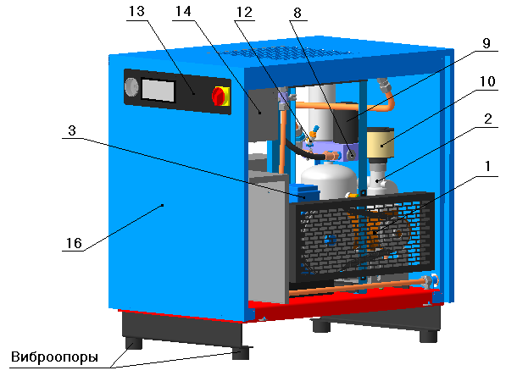

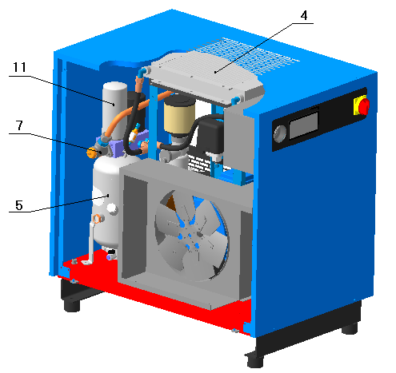

Рисунок 1 – Общий вид компрессорной установки ВК15Е-…

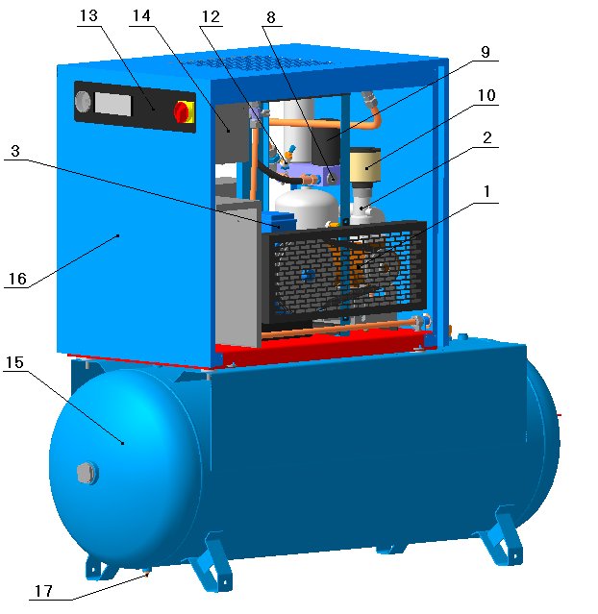
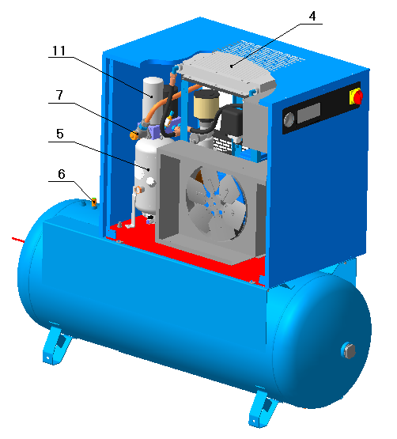
Рисунок 2 – Общий вид компрессорной установки ВК15Е-…-500

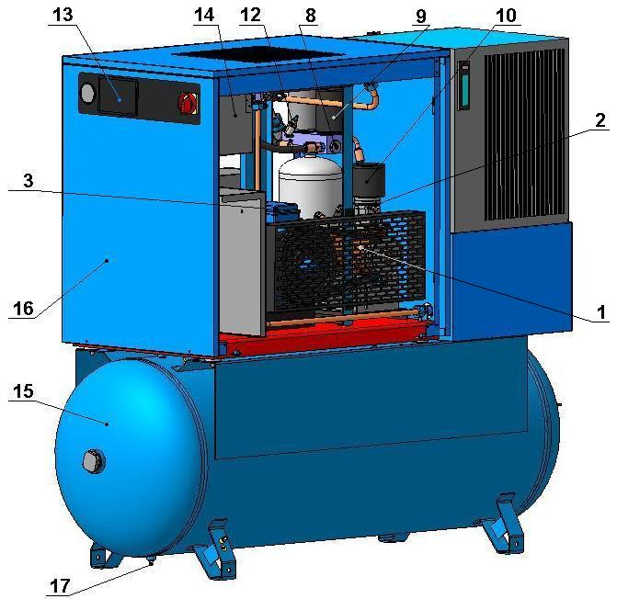

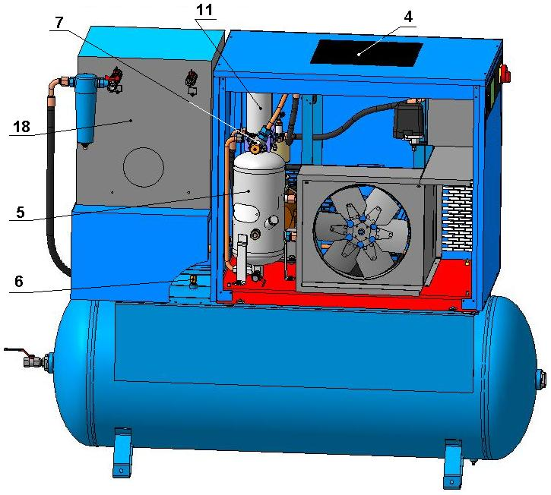

Рисунок 3 – Общий вид компрессорной установки (ВК15Е-…-500Д)

Рисунок 4 – Общий вид блока винтового модели CE55RW

5 ТЕХНИЧЕСКОЕ ОПИСАНИЕ

5.1 УСТРОЙСТВО
Компрессорная установка представляет собой компактную машину для производства сжатого воздуха, выполненную в шумопоглощающем корпусе и состоящую из следующих основных агрегатов, узлов и деталей: винтового блока; клапана всасывающего; электродвигателя с вентилятором; радиатора; маслосборника; блока маслоотделителя с фильтром и клапаном минимального давления; фильтра масляного; термостата; фильтра воздушного; шкафа с электроаппаратурой и устройствами защиты; панели управления, с размещенными на ней органами управления, программируемым контроллером и сигнальной аппаратурой.
Общий вид установки ВК15Е-… показан на рисунке 1, ВК15Е-…-500 – на рисунке 2, ВК15Е- …-500Д – на рисунке 3; присоединительные и установочные размеры установок показаны в приложении А; схема функциональная компрессорной установки представлена на рисунке 5; схема электрическая принципиальная – в приложении Б.
1 – Винтовой блок предназначен для выработки сжатого воздуха. В установке применен компрессорный винтовой блок модели CE55RW (см. рисунок 1 и 4 или рисунок 2 и 4, или рисунок 3 и 4). В корпусе винтового блока расположены: винтовая группа, пропускные каналы для воздуха и масла, присоединительные фланцы.
2 – Клапан всасывающий (см. рисунок 1 или 2, или 3) воздушный выполняет функцию подачи воздуха в камеру сжатия и предотвращения выброса наружу сжатого воздуха и масла в момент останова установки, при любом давлении подачи сжатого воздуха. Переключение клапана всасывающего в режим "Загрузка" или "Холостой ход" осуществляется при помощи клапана электромагнитного, который управляется программируемым контроллером от сигнала датчика давления.
При достижении максимального рабочего давления клапан открывается, сбрасывая всасываемый установкой воздух. Установка продолжает работать в холостом режиме при отсутствии потребления воздуха, что облегчает переход в режим "Загрузка", при соответствующем сигнале датчика давления.
3 – Электродвигатель (см. рисунок 1 или 2, или 3) предназначен для привода винтового блока.
4 – Воздушно-масляный радиатор (см. рисунок 1 или 2, или 3) двухсекционный, комбинированный, выполняет функции охлаждения масла и предварительного охлаждения воздуха на выходе из установки. Радиатор охлаждается проходящим через него потоком воздуха, который нагнетается вентилятором, установленным на втором конце вала электродвигателя привода установки.
5 – Маслосборник (см. рисунок 1 или 2, или 3) выполняет следующие функции:
- служит резервуаром для масла системы смазки. На нем расположены маслозаливная горловина, кран удаления масла, смотровое окно контроля уровня масла, клапан предохранительный;
- служит корпусом, на котором смонтирован блок фильтров, состоящий из фильтра-маслоотделителя, фильтра масляного, термостата, клапана минимального давления.
Горловина маслозаливная расположена на корпусе маслосборника и закрыта пробкой. Уровень масла контролируется при помощи смотрового окна – маслоуказателя, расположенного под горловиной. Уровень масла на неработающей (холодной) установке всегда должен находиться между нижним срезом маслозаливной горловины и серединой смотрового окна.
Кран удаления (слива) масла расположен в нижней части корпуса маслосборника и предназначен для слива масла при его замене. Кран удаления масла также позволяет производить периодический контроль наличия в масле конденсата влаги и его удаление.

ВНИМАНИЕ: Отвинчивать пробку, а также производить удаление масла разрешается только при условии отсутствия избыточного давления внутри корпуса маслосборника на отключенной установке.

6 – Клапан предохранительный (см. рисунок 2 или 3) пневматический осуществляет защиту корпуса маслосборника и корпуса ресивера воздушного от превышения давления, по причине: "засорения" фильтра-маслоотделителя; неисправности клапана всасывающего или минимального давления; неисправности датчика давления и др.
7 – Клапан минимального давления (см. рисунок 1 или 2, или 3), установленный на линии нагнетания, предназначен для поддержания минимального давления в пределах 0,2…0,4 МПа внутри установки до тех пор, пока давление в распределительной сети не уравняется с давлением внутри установки. Одновременно этот клапан выполняет функцию обратного клапана, блокируя установку от распределительной сети во время ее останова или работы на холостом ходу.
8 – Термостат (см. рисунок 1 или 2, или 3) состоит из запорного плунжера и термочувствительного глицеринового элемента, изменяющего направление потока масла в зависимости от температуры и смонтирован в корпусе, на котором также установлен фильтр масляный.
При достижении рабочей температуры масла выше плюс 71°С происходит выдвижение штока термочувствительного элемента, от воздействия которого запорный плунжер открывает канал для поступления масла в радиатор. Основной функцией термостата является поддержание минимальной температуры нагнетаемого масла, во избежание образования конденсата в масле за счет влаги, присутствующей во всасываемом воздухе, что может привести к нарушению смазки подшипников винтового блока и его заклиниванию.
9 – Фильтр масляный (см. рисунок 1 или 2, или 3) неразборный изготовлен в металлическом корпусе. Он расположен в контуре смазки и предотвращает попадание твердых частиц на рабочие поверхности винтов и подшипников. Его замена необходима после выработки часов, указанных в разделе–"ТО", а частота замены напрямую зависит от технического обслуживания воздушного фильтра и от качества масла.
10 – Фильтр воздушный (см. рисунок 1 или 2, или 3) впускной открытого типа. Функция воздушного фильтра - предотвращение попадания загрязняющих частиц в зону винтовой группы и систему смазки. Некачественное обслуживание воздушного фильтра приводит к уменьшению срока службы блока винтового.
11 – Фильтр-маслоотделитель (сепаратор) (см. рисунок 1 или 2, или 3) завершает операцию отделения масла от сжатого воздуха и обеспечивает остаточное содержание масла в сжатом воздухе не более 3 мг/м³. Пропускная способность фильтра-маслоотделителя зависит от качества масла и его рабочей температуры.
12 – Визуализатор возврата масла (см. рисунок 1 или 2, или 3) предназначен для визуальной оценки количества масла на возврате из фильтра-маслоотделителя. Масло, отделенное фильтром-маслоотделителем, возвращается в систему смазки установки. Визуализатор позволяет проверить эффективность работы фильтра-маслоотделителя и системы сепарации.
13 – Панель управления (см. рисунок 1 или 2, или 3). На лицевую сторону панели управления вынесены следующие органы управления, контрольно-измерительная и сигнальная аппаратура (рисунок 9):
1 - электронный контроллер предназначен для управления и контроля работы компрессорной установки (см. руководство пользователя контроллера);
2 - выключатель вводной предназначен для подключения компрессорной установки к электрической сети, аварийного отключения ее;
3 - манометр воздушный – индикатор-прибор прямого действия, предназначен для контроля давления воздуха на выходе компрессорной установки и отсутствия избыточного давления в сети при выключенном компрессоре.
14 – Шкаф с электроаппаратурой (см. рисунок 1 или 2, или 3) представляет собой короб закрытого типа с установленной платой, на которой смонтирована пуско–регулирующая аппаратура и устройства защиты (блок–схема см. рисунок 7), доступ к которым осуществляется путем демонтажа верхней панели корпуса и крышки шкафа.
ВНИМАНИЕ: Шкаф вскрывать только после отключения установки от питающей электрической сети.
15 – Ресивер воздушный (см. рисунок 2 или 3) предназначен для сбора сжатого воздуха, устранения пульсации давления, предварительного отделения конденсата и масла. Ресивер одновременно является корпусом, на котором смонтированы агрегаты компрессорной установки.
16 – Корпус шумозащищенного исполнения (см. рисунок 1 или 2, или 3) служит для снижения уровня шума от установки в рабочей зоне.
17 – Конденсатоотводчик (см. рисунок 2 или ) предназначен для удаления скопившихся в ресивере конденсата и масла.
18 – Осушитель (см. рисунок 3) предназначен для отделения влаги, содержащейся в сжатом воздухе.
Описание, схема функциональная, порядок работы, техническое обслуживание и ремонт осушителя изложены в руководстве по эксплуатации и техническому обслуживанию осушителя.
В нормальном рабочем режиме потребление воздуха происходит при подключении пневмомагистрали потребителя к крану к1 осушителя (см. рисунок А.3). Краны к1 и к2 открыты, кран к3 закрыт.
При необходимости проведения ремонта или технического обслуживания осушителя без его демонтажа и без отключения компрессорной установки от пневмомагистрали последнюю переприсоединяют к крану к3. В этом случае краны к1 и к2 закрыты, а кран к3 открыт, т.е. воздух поступает в пневмомагистраль, минуя осушитель.
ВНИМАНИЕ: Производить удаление конденсата и масла из ресивера разрешается только при условии отсутствия давления внутри ресивера, при отключенной установке.

5.2 Устройства защиты компрессорной установки.
В установке применены следующие устройства защиты, которые контролируют ее наиболее важные узлы, указывая на возможные неисправности:
1) Клапан предохранительный - установлен на ресивере воздушном;
2) Клапан предохранительный - установлен на маслосборнике;
3) Автоматический выключатель - защита силовых цепей от токов короткого замыкания;
4) Плавкие предохранители - (см. рисунок 7) защита цепей управления и сигнализации;
5) Блок контроля напряжения - защита от неправильного чередования фаз;
6) Тепловое реле защиты электродвигателя привода установки от перегрузок;
7) Программируемый контроллер осуществляет контроль температуры масляно-воздушной смеси (не ниже плюс 5 °С, не выше плюс 97 °С), давления сжатого воздуха и срабатывание защит 4, 5, 6.
При срабатывании защит 3, 4, …, 7 происходит отключение компрессорной установки с блокировкой включения до устранения причины срабатывания. Также предусмотрена блокировка самопроизвольного включения установки в случае восстановления напряжения питания после его отключения.

Рисунок 5

Рисунок 8
Рисунок 4

Рисунок 6

Рисунок 7 – Блок-схема компрессорной установки
ВНИМАНИЕ: В случае аварийного сигнала (срабатывания устройства защиты) происходит выключение установки.
Для повторного включения установки необходимо установить причину, которая могла привести к останову, для чего проверить:
1) наличие, величину и чередование трех фаз напряжения питания (при сигнале "Отклонения в питающей сети");
2) срабатывание защиты электродвигателя:
- дождаться автоматического отключения тепловой защиты;
- нажать кнопку "СБРОС";
- включить установку;
3) срабатывание тепловой защиты установки. проверить:
- уровень и качество масла;
- чистоту радиатора;
- температуру окружающей среды;
- загрязненность фильтров;
- при снижении температуры до 97 °С нажать кнопку "СБРОС", включить установку.
4) срабатывание защиты по давлению сжатого воздуха: проверить давление в сети потребителя, снизить до необходимого.

Если все требования соблюдены – при повторном срабатывании защиты следует обратиться на фирму, осуществляющую техническое обслуживание, продавцу или изготовителю.
Контроль направления вращения вала блока винтового (указано стрелкой на корпусе блока винтового) осуществляется специалистом непосредственно при монтаже и пуске установки. Реле контроля напряжения блокирует включение установки в случаях неправильного подсоединения фаз или работы в сети с недопустимой величиной напряжения, отсутствием заземления установки.

  - ПРИНЦИП РАБОТЫ

Всасываемый из атмосферы воздух проходит через воздушный фильтр, клапан всасывающий и достигает винтовой пары, где перемешивается с маслом и сжимается. Смесь воздух-масло под давлением поступает в маслосборник, где происходит первое грубое разделение. Масло, являясь более тяжелой фракцией, частично осаждается и стекает в нижнюю часть корпуса маслосборника.
Далее смесь воздух-масло поступает в маслоотделяющий фильтр-маслоотделитель, где происходит окончательное разделение смеси на масло и воздух.
Масло по маслопроводу поступает в радиатор, охлаждается, фильтруется через фильтр масляный и вновь поступает в зону винтовой пары (см. рисунок 5). Функции масла заключаются в охлаждении продукта сжатия, смазке подшипников и уплотнения опорных поверхностей винтов.
Воздух, очищенный от остатков масла в фильтре-маслоотделителе, охлаждается, проходя через воздушный контур радиатора (см. рисунок 5), и поступает на выход установки при достаточно низкой температуре и незначительном остатке частиц воды и масла.

6 УКАЗАНИЕ МЕР БЕЗОПАСНОСТИ

6.1 Монтаж и запуск в эксплуатацию компрессорной установки должен производиться квалифицированным персоналом, имеющим соответствующие допуска по обслуживанию электроустановок напряжением до 1000 В. и по обслуживанию сосудов под давлением. К обслуживанию допускаются лица, изучившие настоящую инструкцию, ознакомленные с ее устройством и правилами эксплуатации и прошедшие инструктаж по технике безопасности и оказанию первой помощи.
6.2 Не допускать воздействия на установку атмосферных осадков.
6.3 В помещении, где расположена установка, обеспечить хорошую вентиляцию (проветривание), следя за тем чтобы температура окружающего воздуха поддерживалась между плюс 5 и плюс 40 °С. Включение установки при температуре ниже плюс 5 °С заблокировано.
6.4 Всасываемый установкой воздух не должен содержать пыли, содержащей абразивные или химически активные частицы, паров любого вида, взрывоопасных и легковоспламеняющихся газов, распыленных масел, растворителей или красителей, токсичных дымов любого типа.
6.5 Установка предназначена для сжатия только атмосферного воздуха, использование установки для сжатия иных газов не допускается.
6.6 Производимый установкой сжатый воздух без последующей специальной фильтрации не может использоваться для фармацевтических, пищевых или санитарных целей.
6.7 Использование сжатого воздуха для различных целей потребителя обусловлено знанием и соблюдением норм, предусмотренных в каждом из таких случаев.
6.8 При подсоединении установки к линии распределения либо исполнительному устройству необходимо использовать пневмоарматуру и трубопроводы соответствующих размеров и характеристик (давление и температура).
6.9 Сжатый воздух представляет собой энергетический поток и поэтому является потенциально опасным. Трубопроводы, содержащие сжатый воздух, должны быть в исправном состоянии и соответствующим образом соединены. Перед тем как установить под давление гибкие трубопроводы, необходимо убедиться, что их окончания прочно закреплены.
6.10 Для перемещения установки (полностью отключенной) необходимо использовать только рекомендуемые средства.
6.11 Перед началом работы необходимо проверить:
- правильность подключения к питающей сети и заземлению;
- целостность и исправность клапанов предохранительных, органов управления и контроля.
6.12 Для технических проверок руководствоваться настоящим руководством, "Правилами устройства и безопасной эксплуатации сосудов, работающих под давлением", МЭК60204 «Безопасность машин. Электрооборудование машин и механизмов».
6.13 По завершении ремонтных работ установить на свои места узлы и детали, соблюдая при включении те же меры предосторожности, что и при первом запуске.
6.14 Погрузочно-разгрузочные работы должны производиться в соответствии с транспортной маркировкой на таре.
6.15 Утилизация использованного масла, использованных фильтров и конденсата должна осуществляться с соблюдением норм охраны окружающей среды.
6.16 При эксплуатации установки должны соблюдаться правила пожарной безопасности.
6.17 В установке при соблюдении условий эксплуатации и указаний по техническому обслуживанию, приведенных в данном руководстве, опасность от образования масляного нагара отсутствует.

ЗАПРЕЩАЕТСЯ:
- приступать к работе, не ознакомившись с настоящим руководством;
- эксплуатировать установку в неисправном состоянии или с нарушением условий и режимов работы, указанных в руководстве;
- эксплуатировать установку без заземления, с нарушением требований по монтажу;
- эксплуатировать установку с неисправными или отключенными устройствами защиты;
-вносить какие-либо изменения в электрическую или пневматическую цепи установки или их регулировку. В частности изменять значение максимального давления сжатого воздуха и настройку клапанов предохранительных;
-включать установку при снятых стенках обшивки корпуса компрессорного агрегата;
-при проведении технического обслуживания прикасаться к сильно нагревающимся деталям (корпус блока винтового, радиатор, детали нагнетательного воздухопровода и маслопровода, рёбра охлаждения электродвигателя) непосредственно после отключения установки;
-прикасаться к установке мокрыми руками;
-направлять струю сжатого воздуха на себя или находящихся рядом людей;
-допускать в рабочую зону посторонних лиц;
-производить окрасочные работы в непроветриваемом помещении или вблизи открытого огня;
-хранить керосин, бензин и другие легковоспламеняющиеся жидкости в зоне размещения установки;
-оставлять на длительное время без присмотра неработающую установку включенной в сеть;
-производить ремонтные работы на установке, включенной в сеть или при наличии давления в ресивере, маслосборнике;
-транспортировать установку под давлением;
-осуществлять механическую обработку или сварку ресивера. В случае дефектов или недопустимой коррозии необходимо произвести внеочередное техническое освидетельствование или полностью заменить ресивер, так как он подпадает под особые нормы безопасности;
-эксплуатировать установку, не проведя очередного технического обслуживания.

ВНИМАНИЕ! Применяемая маркировка имеет следующее значение:
 | – Опасно! Поражение током
 | – Опасно! Находится под давлением
 | – Обслуживающий персонал должен прочитать предназначенные для него инструкции
 | – Не открывать кран, пока не подсоединен воздушный шланг
 | – Оборудование имеет дистанционное управление и может запускаться без предупреждения
 | – Устройство пуска и остановки
7 ИНСТРУКЦИЯ ПО ЭКСПЛУАТАЦИИ

7.1 ПОДГОТОВКА К РАБОТЕ
7.1.1 Общие указания
- Для правильного размещения установки руководствоваться приложением А (габаритные и присоединительные размеры компрессорной установки).
- Освободить установку от поддона и упаковки и убедиться в отсутствии повреждений или дефектов, а в случае их обнаружения немедленно обратиться к транспортировщику.
- Проверить наличие руководства и полноту заполнения соответствующих его разделов, наличие отметки о дате продажи и штамп продавца.
- Снять боковые стенки.
- Осуществить визуальный контроль отсутствия течи масла.
- Проверить уровень масла через смотровое окно маслоуказателя.
Рекомендуется приобрести масло, используемое в установке для дальнейшего пополнения и замены, а также запчасти, необходимые для техобслуживания (фильтр масляный, фильтр воздушный, фильтр-маслоотделитель, комплект ремней).

7.1.2 Размещение и монтаж
Перемещение установки на поддоне осуществлять при помощи погрузчика, имеющего длину "вил" не менее 900 мм, либо другими подъемно-транспортными механизмами.
Нет необходимости предусматривать специальное основание или фундамент, достаточно расположить установку на ровной горизонтальной поверхности. Рекомендуется устанавливать под опоры ресивера четыре стандартные резинометаллические опоры.
Расстояние от крайних точек установки до стен или другого оборудования должно составлять не менее 1 м, до потолка – не менее 2 м (при отсутствии вытяжного короба и вентилятора).
Помещение, в котором будет размещаться установка, должно быть просторным, хорошо проветриваемым, защищенным от атмосферных осадков. Покрытие пола – не пылеобразующее.
Установка потребляет большое количество воздуха, необходимого для ее внутренней вентиляции, поэтому повышение содержания пыли в воздухе приведет к нарушению ее нормального функционирования. Часть пыли всасывается через воздушный фильтр, вызывая его быстрое загрязнение, а другая часть оседает на различных узлах, в том числе и на воздушно-масляном радиаторе, затрудняя обмен тепла. Таким образом, чистота помещения является одним из определяющих факторов для обеспечения нормального функционирования оборудования, позволяя избегать больших затрат на его обслуживание.

ВНИМАНИЕ: В случае если воздух незначительно загрязнен органической или минеральной пылью, или корродирующими химическими парами, необходимо обеспечить подачу очищенного воздуха к установке системой приточно-вытяжной вентиляции.

Для облегчения доступа к установке при проведении ее технического обслуживания и создания достаточного воздухообмена, необходимо обеспечить вокруг нее достаточное пространство.
Необходимо, чтобы помещение имело доступы для внешнего воздуха вблизи пола и потолка с целью обеспечения естественного воздухообмена. Если это невозможно, необходимо установить вентиляторы или вытяжки, которые гарантируют необходимый воздухообмен.
После выбора места размещения, необходимо убедиться что:
- установка расположена горизонтально;
- имеется свободный доступ для проведения ТО;
- установка заземлена;
- пневмосеть потребителя герметична.

7.1.3 Температура окружающей среды
Для нормального функционирования установки необходимо, чтобы температура окружающей среды не была ниже плюс 5 °С и выше плюс 40 °С. Работа при более низкой температуре

приводит к попаданию конденсата в масло и снижению его смазывающих свойств, что снижает сроки службы винтовой группы, а также создает возможность выхода ее из строя.
Эксплуатация оборудования при температурах, превышающих максимальное значение, не обеспечивает нормальный теплообмен и охлаждение масла в системе, что повышает температуру масла и вызывает срабатывание термозащиты, которая блокирует работу установки. Эксплуатационная температура определяется на работающей установке и отображается на жидкокристаллическом индикаторе контроллера.
ВНИМАНИЕ: Оборудование имеет дистанционное управление и может запускаться без предупреждения.

7.1.4 Электропитание
Для правильного подключения установки руководствоваться приложеним Б (схема электрическая принципиальная компрессорной установки).
Допустимые колебания напряжения сети должны соответствовать данным, указанным в настоящем руководстве по эксплуатации.
Линия электропитания должна отвечать всем нормам безопасности и иметь сечение провода, соответствующее потребляемой мощности (рекомендуемое сечение питающего кабеля не менее 4,0 мм²). Все электрические соединения должны производиться техническим специалистом.
Подключение компрессорной установки к линии электропитания должно выполняться стационарно. Для проведения ремонтных, профилактических и других работ компрессорная установка оборудована выключателем
Защитный проводник должен быть присоединен к зажиму РЕ согласно МЭК 60204.
Обязательно требуется включение в сетевую линию (до установки) устройства защиты от короткого замыкания согласно МЭК 60204, например, автоматического выключателя С40А.
Установка должна быть заземлена.
Заземление установки должно выполняться проводами, имеющими минимальное поперечное сечение внешнего медного провода защиты 4,0 мм².

7.1.5 Трубопроводы
Диаметр питающих трубопроводов должен быть не меньше диаметра выходного отверстия. На подаче следует установить кран, подсоединив его к установке посредством тройного патрубка и шланга с тем, чтобы можно было отсоединять установку от сетевого трубопровода в случае операций ремонта или ТО.

7.1.6 Повторное использование выделяемой тепловой энергии
Возможно установление систем приемо-передачи тепловой энергии (горячего вентиляционного воздуха) для обогрева помещений или других целей.
Важно, чтобы сечение приемника, осуществляющего отбор тепла, было больше размеров рабочей зоны радиатора, необходимо снабдить также оборудование системой принудительного всасывания (вентилятор) для обеспечения постоянного потока.
При монтаже приемника тепла необходимо предусмотреть возможность демонтажа ограждения радиатора для проведения технического обслуживания.
Все операции по установке и запуску должны осуществляться специалистом, ответственным за обслуживание установки.

7.2 ПОРЯДОК РАБОТЫ
7.2.1 Первый пуск
Установка подключается к электросети поворотом вводного выключателя в положение "I" – на дисплее контроллера отображаются параметры давления воздуха и температуры винтового блока. Для включения установки необходимо нажать кнопку "ПУСК". Если при нажатии кнопки "ПУСК" установка не включается, проконтролируйте индикацию неисправностей и следуйте указаниям по их устранению (см. раздел руководства).
При первом пуске и после длительных перерывов необходимо дать поработать установке в течение нескольких минут с полностью открытым воздушным краном на выходе при отключенных потребителях воздуха, т.е. без нагрузки.
ВНИМАНИЕ: прежде чем выполнять первый пуск необходимо:
- ознакомиться с системами и узлами изделия;
- кратковременным (1…2 секунды) включением удостовериться, что направление вращения вала блока винтового соответствует стрелке, указанной на корпусе блока винтового, а направление потока воздуха от радиатора наружу (вверх). При неверном направлении вращения вала блока винтового необходимо произвести перефазировку питающего кабеля в месте подключения к электросети;
- необходимо, чтобы вентиляция осуществлялась в соответствии с рекомендациями;
- все узлы установки должны быть надежно закреплены.

7.2.2 Контроль и управление в процессе работы
При достижении заданного (установленного) максимального давления, контроллер выдает управляющий сигнал на открытие клапана сброса, и установка автоматически переключается на холостой режим работы – при этом клапан всасывающий перекрыт и установка разгружена. При снижении давления до заданного минимального, контроллер подает управляющий сигнал на закрытие клапана сброса и открытие клапана всасывающего – происходит набор давления.
В автоматическом режиме, кроме работы на холостом ходу и под нагрузкой, предусмотрено также временное отключение установки в случае прекращения потребления сжатого воздуха со стороны потребителя - режим "ОЖИДАНИЕ". Состояние ожидания активизируется только в том случае, если установка работает вхолостую более 5 минут. Установка остается в этом состоянии до тех пор, пока давление не снизится ниже минимальной величины равной Р_{мах} – 0,2 МПа. Затем происходит автоматический пуск установки и т.д.
Повторный пуск осуществляется нажатием кнопки "ПУСК".
Выключение установки осуществляется вручную:
- нажатием кнопки "СТОП";
ВНИМАНИЕ: После нажатия кнопки "СТОП" установка переходит в режим "Холостой ход" и выключается автоматически только через некоторое время (20 сек). Установку можно отключать от сети вводным выключателем только после выключения электродвигателя.
- повторный пуск установки после выключения двигателя допускается не ранее, чем через 2 минуты.
Отключение от электросети производится после остановки электродвигателя поворотом вводного выключателя в положение "0".

8 ТЕХНИЧЕСКОЕ ОБСЛУЖИВАНИЕ

8.1 Правильное обслуживание является одним из основных условий продолжительной работы установки.
Техническое обслуживание установки заключается в контроле за работой ее механизмов, проверке технического состояния, очистке и т. д.
Техническое обслуживание установки подразделяется на:
- ежесменное техническое обслуживание (ЕО);
- плановое техническое обслуживание, выполняемое через 500 часов работы (ТО).
Перечень и периодичность работ по техническому обслуживанию компрессорной установки приведены в таблице 5.
Внимание! операции по техническому обслуживанию должны выполняться квалифицированным ОБУЧЕННЫМ ПЕРСОНАЛОМ.
Внимание! первую замену масла и масляного фильтра произвести через 500 часов работы (обкатка). если установка не эксплуатировалась, то через один год от даты выпуска.

Таблица 5 – Перечень и периодичность проведения работ по техническому обслуживанию
Виды работ | Периодичность выполнения работ
Виды работ | ежедневно  (ЕО) | 500  часов | 2 000 часов  (не реже двух раз в год) | 4 000 часов  (не реже одного раза в год) | 8 000 часов  (не реже одного раза в два года) | 20 000 часов  (не реже одного раза в пять лет)
- Наружный осмотр установки на отсутствие механических повреждений, посторонних шумов и стуков, подтеков масла. При необходимости устранить;  - Проверить уровень масла. При необходимости долить;  - Проверить показания и работу приборов и аппаратуры;  - Проверить герметичность пневмосоединений. При необходимости подтянуть соединения;  - Проверить сепарацию масла в визуализаторе возврата масла. | + | + | + | + | + | +
- Проверить состояние радиатора. При необходимости очистить (продуть сжатым воздухом);  - Проверить чистоту масла (отсутствие его интенсивного потемнения). При необходимости заменить;  - Техническое обслуживание электроаппаратуры, питающего провода и клеммных соединений. | – | + | + | + | + | +
- Заменить фильтр воздушный;  - Проверить натяжение ремней. При необходимости отрегулировать. | – | – | + | + | + | +
- Заменить масло*;  - Заменить фильтр масляный*;  - Заменить фильтр-маслоотделитель (сепаратор);  - Проверить клапаны предохранительные. При необходимости заменить;  - Проверить состояние ресивера. | – | – | – | + | + | +

Продолжение таблицы 5
- Заменить ремни;  - Заменить ремкомплект клапана всасывающего;  - Заменить ремкомплект клапана минимального давления;  - Заменить ремкомплект термостата;  - Заменить ремкомплект уплотнений блока винтового. | – | – | – | – | + | –
- Заменить полный ремкомплект блока винтового;  - Заменить ремкомплект подшипников электродвигателя. | – | – | – | – | – | +
Примечания
- Работы, приведенные в план-графике для более продолжительных временных интервалов, включают в себя также работы, включенные в график для более коротких временных интервалов.
- * Первую замену масла и фильтра масляного провести через 500 часов работы, последующие – через 4000 часов работы, но не реже одного раза в год.

Внимание: После первых 50-ти часов работы выполнить общий контроль: проверить уровень масла, состояние радиатора, воздушного фильтра, прочность крепления узлов и агрегатов, натяжение ремней, состояние электрических соединений и аппаратуры.

8.2 Ежесменное техническое обслуживание ЕО
8.2.1 Выполнить работы, указанные в таблице 5 для ЕО.
8.2.2 После отключения установки:
- сбросить избыточное давление в ресивере или пневмомагистрали;
- слить конденсат из ресивера и фильтра-влагоотделителя;
- осмотреть установку, проверить отсутствие течи масла из соединений. При необходимости устранить.
8.3 Плановое техническое обслуживание ТО (через каждые 500 часов работы)
ВНИМАНИЕ! В случае вмешательства (ТО или внеплановый ремонт) необходимо отключить электропитание установки и перекрыть воздушную сеть при помощи крана, а также исключить возможность несанкционированного пуска установки.
Перед проведением ТО необходимо убедиться, что:
- установка отключена от электрической сети;
- установка и ресивер разгружены.
При выполнении технического обслуживания необходимо обратить внимание на возможные потери масла и образование налета, вызванного пылью и маслом. При необходимости очистить.
8.3.1 Для замены масла необходимо:
- снять правую панель установки;
- включить установку для нагрева масла до температуры более 70 °С (радиатор прогрет равномерно по всей поверхности);
- выключить установку;
- не ранее, чем через 5 минут отвернуть пробку и медленно открыть кран удаления масла – все масло сольется в подготовленную емкость;
- провернуть рукой шкив винтового блока на 3…5 оборотов в направлении, указанном стрелкой на торцовой поверхности блока винтового;
- демонтировать фильтр масляный;
- установить новый фильтр (перед установкой фильтра залейте в него немного масла, чтобы пропитался фильтрующий элемент, и смажьте уплотнительное кольцо фильтра маслом, применяемым для заправки компрессорной установки);
- демонтировать фильтр-маслоотделитель;
- установить новый фильтр-маслоотделитель, предварительно смазав уплотнительное кольцо фильтра маслом, применяемым для заправки компрессорной установки;
- закрыть кран и залить масло через горловину маслозаливную до верхнего среза смотрового окна – маслоуказателя, завернуть пробку заливного отверстия;
- включить установку, после достижения температуры масла более 70 °С отключить и проверить уровень масла после исчезновения пены в глазке, при необходимости – долить;
- установить на место панель.
ВНИМАНИЕ: Необходимо использовать высококачественное масло для винтовых компрессоров – вязкость 46 сСт при 40 °С, точка текучести минус 8…10 °С, точка воспламеняемости выше 200 °С.
запрещается смешивать масла разных марок. Рекомендации по применению масел см. в разделе 3 настоящего руководства.
ВНИМАНИЕ: В условиях повышенной запыленности, операции по техническому обслуживанию должны проводиться с большей частотой. В особенности, следует чаще очищать радиатор и проводить замену фильтра воздушного.
8.3.2 Кран удаления масла
Кран удаления масла расположен в нижней части маслосборника и предназначен для замены масла в соответствии с периодичностью обслуживания. Через кран удаления масла осуществляется слив конденсата (при необходимости). Все операции и действия с данным краном следует выполнять при отсутствии давления внутри корпуса маслосборника и отключенной установке.
8.3.3 Маслозаливное отверстие
Маслозаливное отверстие находится непосредственно на корпусе маслосборника и закрыто специальной пробкой (см. рисунок 8). Доступ к пробке маслозаливного отверстия разрешен только при отсутствии избыточного давления внутри установки.

Рисунок 8

8.3.4 Уровень масла
Уровень масла контролируется визуально (см. рисунок 9). Максимальный уровень масла – нижний срез заливной горловины, минимальный - середина смотрового окна (на холодной установке).
Рисунок 9

8.3.5 Замена ремней
Для замены ремней необходимо:
а) снять правую стенку установки и защитное ограждение;
б) освободить 4 болта, крепящих подставку блока винтового;
в) с помощью натяжителя переместить подставку блока винтового к электродвигателю;
г) снять ремни;
д) протереть шкивы ветошью и установить новые ремни;
е) регулятором натяжения переместить подставку блока винтового от электродвигателя до обеспечения требуемого натяжения ремней;
ж) зафиксировать подставку блока винтового, затянув болты;
з) установить на место ограждение и стенку.

8.3.6 Натяжение ремней
Натяжение ремней производиться при помощи специального регулятора натяжения ремней в соответствии с подпунктами а, б, е, ж, з пункта 8.3.5.
Передача мощности осуществляется ременной передачей за счет сил трения, возникающих в месте контакта ремня и шкивов. Для нормального функционирования необходимо соблюдение условий чистоты контактирующих поверхностей и обеспечение требуемого усилия натяжения ремня (см. рисунок 10).
Натяжение ремня должно контролироваться после установки и периодически во время работы изделия, в частности после перерывов в работе на неделю и более. Определение прогиба должно осуществляться с помощью динамометра, шнура и линейки.

Рисунок 10

8.3.7 Проверка клапана предохранительного на ресивере (воздухосборнике.)
Клапан предохранительный, пружинного типа (см. рисунок 9) отрегулирован на заводе изготовителе на заданное давление открытия и опломбирован. Его вскрытие, регулировка в процессе эксплуатации запрещена и невозможна без нарушения целостности корпуса клапана. Уплотнение седла клапана выполнено из теплоустойчивой резины. В процессе эксплуатации проводится проверка клапана предохранительного – функциональные испытания. Проверка клапана (сброс давления) возможна при давлении в ресивере ≥ 85 % от давления открытия. На предохранительном клапане предусмотрено ручное устройство сброса давления – кольцо, которое находится в верхней части клапана. Методика проверки следующая: после достижения в ресивере вышеуказанного давления потяните за кольцо вдоль оси клапана до момента его приоткрытия (сброса давления) и отпустите (прекращение сброса давления). При нарушении герметичности в седле затвора – клапан подлежит замене.
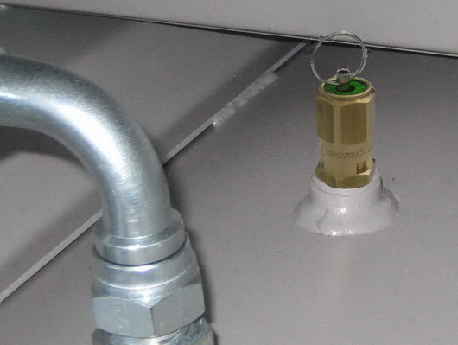 | 2  1

1 – Клапан
2 – Кольцо
Рисунок 9 – Клапан предохранительный пружинного типа

Примечание – Если ваш ресивер оснащен клапаном предохранительным без устройства для ручного испытания разгрузки (сброса давления) – проверка проводится путем демонтажа клапана (на разгруженном ресивере и выключенном компрессоре) и контроля его работоспособности путем испытания на стенде с периодичностью не реже одного раза в год.

8.4 Перечень сменных запасных частей, применяемых при проведении технического обслуживания, указан в таблице 6.

Таблица 6 – Перечень сменных запасных частей, применяемых при ТО
Код | Наименование | Применяемость
4052004003 | Фильтр масляный, шт. | 1
4092100200 | Фильтр воздушный, шт. | 1
4060100200 | Фильтр-маслоотделитель, шт. | 1
4081000301 | Патрон фильтра-влагоотделителя, шт.* | 1
См. п.3.5 | Масло, кг (л) | 5 (5,5)
См. п.3.3 | Ремни, шт. | 2
Примечание – * Для исполнений Д.

9 ТРАНСПОРТИРОВАНИЕ И ХРАНЕНИЕ

9.1 Транспортирование
Транспортирование установки должно производиться при температуре от минус 25 до плюс 55 °С только в закрытом транспорте. Установка должна быть закреплена на поддоне и предохранена транспортировочной тарой.
Упаковка компрессорных установок выполняется с учетом условий поставки и в зависимости от назначения.
Для перемещения установки следует проверить в настоящем руководстве массу и габаритные размеры и при помощи специальных средств поднимать ее с захватом поддона как можно ниже от пола.
В случае транспортирования установки при помощи погрузчика, необходимо, чтобы вилы были расположены как можно шире, во избежание ее падений.

  - Хранение
Для хранения упакованные установки должны быть помещены в помещение и не подвергаться неблагоприятным атмосферным воздействиям.
Установку следует хранить в помещениях при температуре от минус 25 до плюс 55 °С и относительной влажности не более 80 %.
Содержание пыли, паров кислот и щелочей, агрессивных газов и других вредных примесей в помещениях, где хранится установка, не допускается.
ВНИМАНИЕ: После длительных периодов хранения или при наличии явных признаков влаги (конденсата) проверяйте состояние установки и удаляйте конденсат.

  - Снятие установки с эксплуатации
При снятии установки с эксплуатации выполнить следующее:
- Выключить установку.
- Отключить электропитание и отсоединить установку от электрической сети.
- Стравить избыточное давление из установки и части воздушной сети, которая соединена с установкой. Отсоединить установку от воздушной сети.
- Слить масло.
- Демонтировать масляный фильтр и фильтр-маслоотделитель.
- Слитое масло и фильтры сдать в специализированный центр по переработке отходов.
- Передать установку на авторизованное предприятие по утилизации.
ВНИМАНИЕ: Для исполнений с осушителем воздуха. Осушитель содержит в герметичном контуре холодильный агент и масло. Поэтому эти компоненты должны быть демонтированы и утилизированы организацией (лицом), имеющей соответствующее разрешение.
10 НЕИСПРАВНОСТИ И МЕТОДЫ ИХ УСТРАНЕНИЯ

Таблица 7
СОСТОЯНИЕ  (НЕИСПРАВНОСТИ) | ВОЗМОЖНЫЕ  ПРИЧИНЫ  НЕИСПРАВНОСТИ | СПОСОБЫ  УСТРАНЕНИЯ
Установка не включается | -Отсутствует напряжение питания.  -Срабатывание автоматического выключателя силовой цепи или плавких предохранителей в цепи управления и сигнализации. | -Проверить цепь питания.  -Проверить включение автоматического выключателя QS или заменить плавкие предохранители FU.
 | Отсутствует фаза питающего напряжения или перегорел предохранитель цепи управления. | Проверить, в случае необходимости заменить предохранитель.
 | Нарушено чередование фаз. | Поменять фазировку подключения.
 | Срабатывание защиты от перегрузки электродвигателя привода установки. | Проверить:  -исправность двигателя;  -натяжение ремней;  -температуру воздуха в отсеке электроаппаратуры
 | Превышение температуры винтовой группы (плюс 100 °С) | Проверить уровень масла, фильтры, работу термостата, загрязненность радиатора.
 | Превышение температуры винтовой группы (плюс 97 °С) | Проверить уровень масла, фильтры, работу термостата, загрязненность радиатора.
 | Отказ датчика температуры. | Проверить подсоединение, датчик, в случае необходимости заменить.
 | Температура винтовой группы ниже установленного значения (плюс 5 °С) | Проверить температуру окружающего воздуха, нагреть помещение компрессорной.
 | Значение питающего напряжения ниже нормы. | Проверить питающую сеть.
Установка запускается с трудом. | Несоответствие параметров масла по причине старения. | Осуществить замену масла и фильтра масляного.

Продолжение таблицы 7
Нет забора воздуха через воздушный фильтр | -Засорен воздушный фильтр.  -Не сработал клапан управления, всасывающий клапан. | -Заменить или очистить.  -Проверить работу клапана управления, всасывающего клапана.
Повышенный расход масла | -Неисправность в системе сепарации воздух-масло.  -Утечки в маслопроводах. | Проверить фильтр- маслоотделитель, трубопровод возврата масла. При необходимости заменить.
Повышенный расход масла | Повышенная (свыше 97 °С) температура масла. | Обеспечить достаточную вентиляцию помещения и нормальный забор воздуха.
Предохранительный клапан установки сбрасывает воздух. | -Предохранительный клапан неисправен.  -Нарушена настройка давления.  -Неисправен клапан холостого хода.  -Загрязнен фильтр. | -Заменить.  -Отрегулировать (согласовать с изготовителем)  Р_{мах} - согласно данных руководства.  - Заменить.  - Заменить.

11 СВЕДЕНИЯ О СОДЕРЖАНИИ ДРАГОЦЕННЫХ МЕТАЛЛОВ

11.1 Сплав серебра - 2,3 г.

ГАРАНТИИ ИЗГОТОВИТЕЛЯ

12.1 Гарантийный срок эксплуатации 12 месяцев со дня ввода изделия в эксплуатацию, но не более 18 месяцев со дня выпуска, при условии, что наработка не превысила 4000ч.
Изготовитель гарантирует:
- соответствие изделия приведенным характеристикам, при соблюдении потребителем условий и правил эксплуатации, транспортирования и хранения.
- бесплатное устранение дефектов и неисправностей или замену деталей и сборочных единиц, вышедших из строя по вине предприятия-изготовителя в течение гарантийного срока.
12.2 Гарантийные обязательства изготовителя прекращаются, в случае:
- несоблюдения требований и указаний по эксплуатации на изделие и примененное оборудование, установленных в эксплуатационной документации, поставляемой в комплекте с изделием;
- наличия механических и других повреждений вследствие нарушения условий эксплуатации, транспортирования и хранения;
- внесения изменений в электрическую и пневматическую цепи управления, конструкцию или устройство изделия и его составных частей без письменного разрешения продавца/поставщика;
- нарушения сохранности заводских пломб на устройствах оборудования и несанкционированного доступа к настройкам (регулировкам);
- несвоевременного или некачественного проведения технического обслуживания, отсутствия записей в эксплуатационной документации или специальном журнале, связанных с эксплуатацией и обслуживанием;
- использования неоригинальных запасных частей и масла, не рекомендованных изготовителем/поставщиком;
- самостоятельной разборки узлов изделия для определения причин неисправности, ремонта или замены без письменного разрешения продавца/поставщика на такие работы;
- отклонения показателей качества электроэнергии от нормы, согласно ГОСТ 13109;
- несоответствия параметров подводящего питающего кабеля (падение напряжения на подводящем кабеле более 5% от номинального значения);
12.3 Гарантийные обязательства не распространяются:
- на расходные материалы, замена которых в период действия гарантии, предусмотрена регламентом проведения технического обслуживания;
- на повреждения изделия, возникшие в результате событий чрезвычайного характера, обстоятельств непреодолимой силы или вмешательства третьего лица.
12.4 Гарантийные обязательства не предусматривают:
- техническое обслуживание и чистку изделия, а также выезд к месту установки изделия с целью его подключения, настройки, ремонта или консультации. Данные работы производятся по отдельному договору;
- транспортные расходы не входят в объем гарантийного обслуживания.
12.5 По вопросам гарантийного обслуживания, приобретения сменных и запасных частей обращайтесь к продавцу (региональному уполномоченному представителю изготовителя).
При обращении необходимо указать модель и заводской номер изделия, наработку в часах, % загрузки, температура компрессора, температура в помещении, внешнее проявление неисправности (отказа), условия аварийного отключения, предполагаемая причина и др.
12.6 Для проведения гарантийного ремонта оформленный по установленной форме рекламационный акт, а также следующие дополнительные сведения (или копии документов) с сопроводительным письмом направляются продавцу/поставщику:
- точный адрес потребителя (владельца изделия);
- № документа, подтверждающего покупку и обязательства продавца;
- свидетельство о приемке и упаковывании (страница настоящего РЭ);
- сведения об эксплуатации (№ акта и дата ввода в эксплуатацию, количество часов наработки и общее, записи о проведенных ТО, ремонтах и др.).
13 СВИДЕТЕЛЬСТВО О ПРИЕМКЕ И УПАКОВЫВАНИИ

Установка компрессорная: ____________________________ зав. №___________________
производительность _________________ л / мин,
рабочее давление, _________________ МПа.
укомплектована:
блок винтовой ____________________________________ | зав. № ____________________;
электродвигатель _________________________________ | зав. № ____________________;
маслосборник (маслоотделитель) РМ10.16.00В | зав. № ____________________;
радиатор_________________________________________ | зав. № ____________________;
частотный преобразователь_________________________ | зав. № ____________________;
ресивер__________________________________________ | зав. № ____________________;
осушитель воздуха ________________________________ | зав. № ____________________;
фильтры–влагомаслоотделители: ________________________________________________
_____________________________________________________________________________
_____________________________________________________________________________
_____________________________________________________________________________
_____________________________________________________________________________
_____________________________________________________________________________
Заправлена: маслом компрессорным марки _______________________________________

соответствует требованиям технической документации, технических условий
ТУ РБ 400046213.015–2002, и признана годной к эксплуатации.

Упаковку произвёл ___________________

Дата выпуска "_____"_________________ 20 г.

Отметка ОТК ________________________ М.П.

Наименование изготовителя: ЗАО «Ремеза», Республика Беларусь, 247672, г. Рогачев, ул. Пушкина, д. 62, тел/факс: +375 2339 34320; +375 2339 34297.

– – – – – – – – – – –– – – – – – – – – – – – – – – – – – – – – – – – – – – – – – – – – – – – – – – – – – – – – – – – – – – – – –

СВЕДЕНИЯ О ДВИЖЕНИИ ИЗДЕЛИЯ *

________________________________________________________________________________
(дата продажи/покупки/приобретения изделия)

_____________________________________ _________________________
(должность, фамилия, имя, отчество) (подпись)

М.П.

________________________________________________________________________________
(№ акта и дата ввода изделия в эксплуатацию)

_____________________________________ _________________________
(должность, фамилия, имя, отчество) (подпись)

М.П.
Примечание: * Заполняет владелец изделия/продавец.

Приложение А
Габаритные и присоединительные размеры компрессорных установок
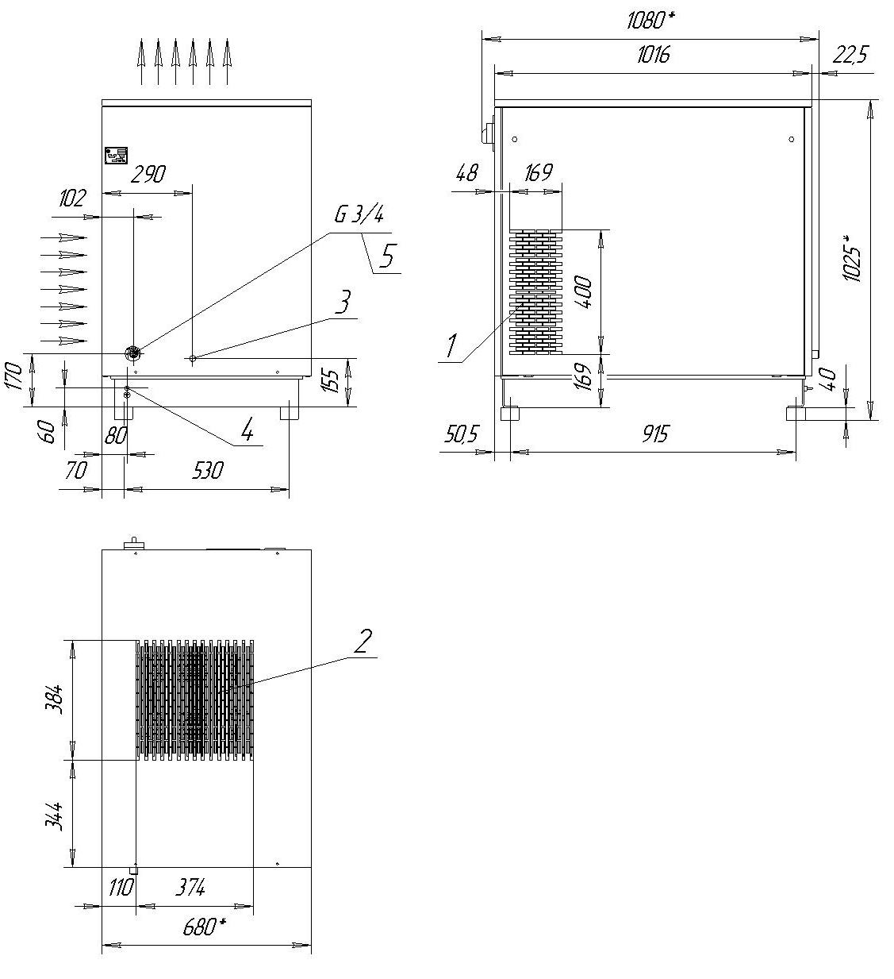

1 – забор воздуха;
2 – выброс теплого воздуха;
3 – кабель сетевой;
4 – болт заземления;
5 – выход сжатого воздуха.

Примечание – * Размеры для справок.

Рисунок А.1 – Присоединительные и установочные размеры компрессорной установки ВК15Е-…

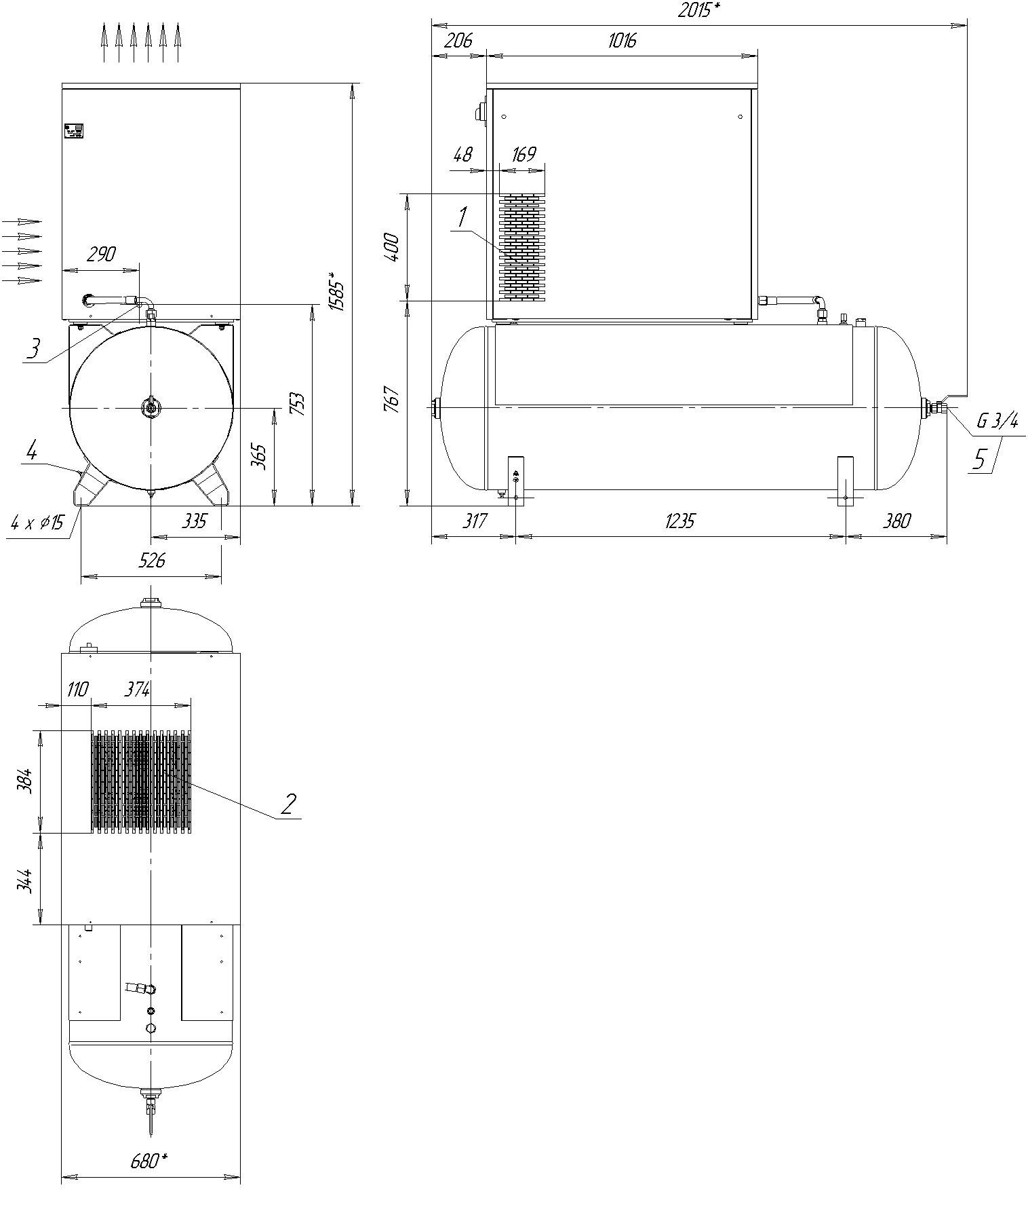
1 – забор воздуха;
2 – выброс теплого воздуха;
3 – кабель сетевой;
4 – болт заземления;
5 – выход сжатого воздуха.

Примечание – * Размеры для справок.

Рисунок А.2 – Присоединительные и установочные размеры
компрессорной установки ВК15Е-…-500
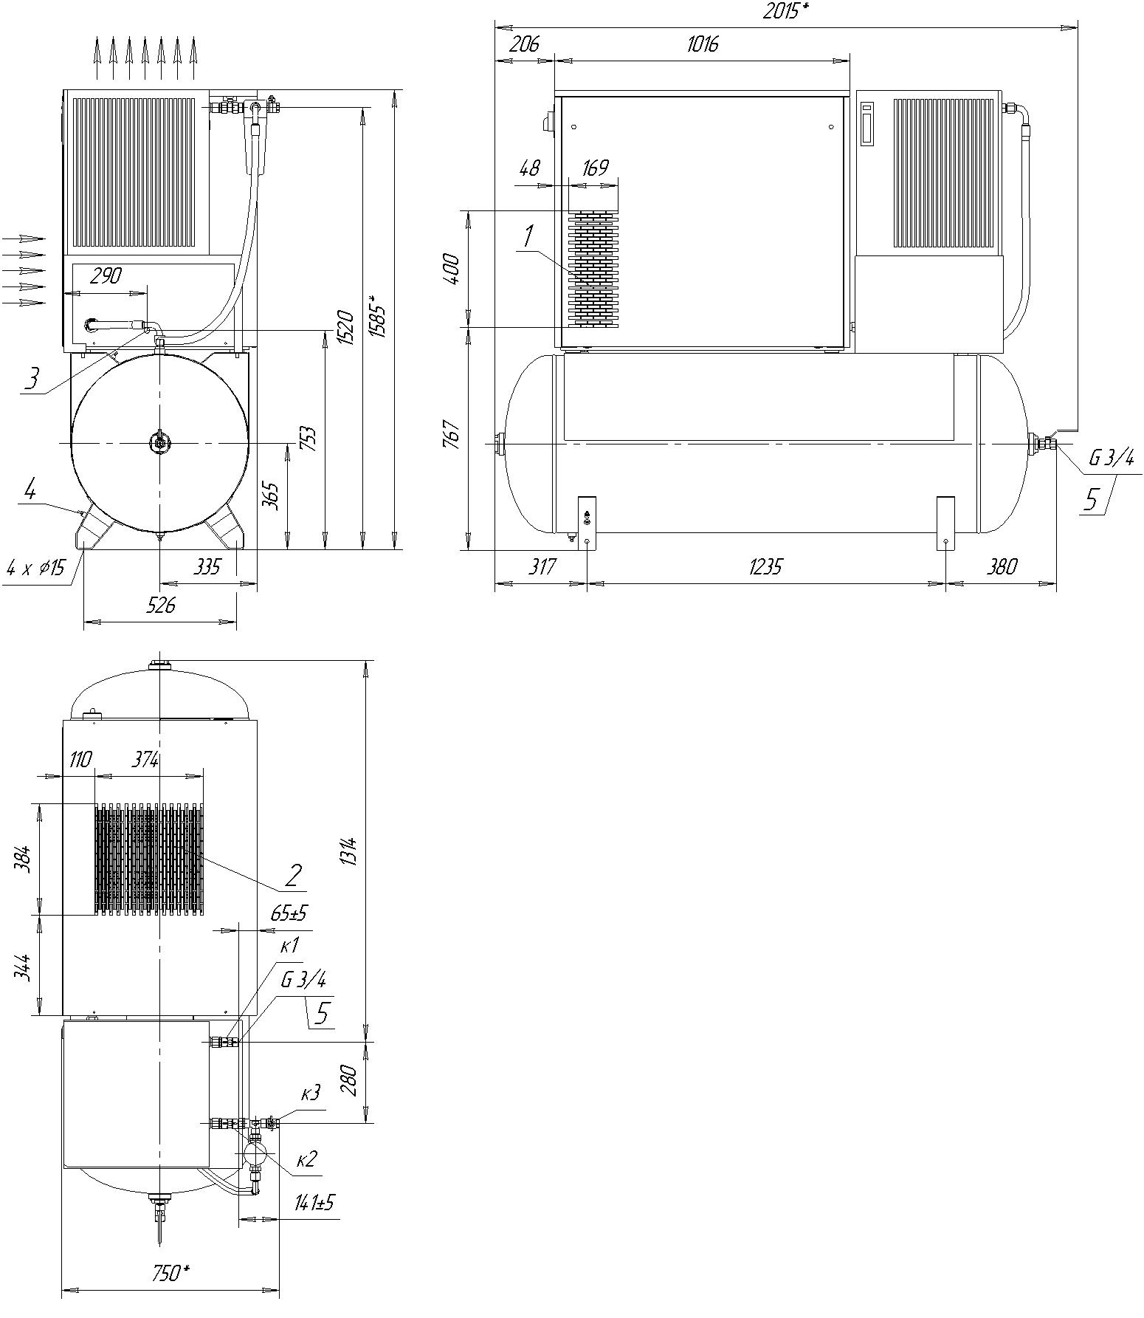

1 – забор воздуха;
2 – выброс теплого воздуха;
3 – кабель сетевой;
4 – болт заземления;
5 – выход сжатого воздуха;
к1, к2, к3 – шаровые краны осушителя воздуха.

Примечание – * Размеры для справок.

Рисунок А.3 – Присоединительные и установочные размеры
компрессорной установки (ВК15Е-…-500Д)
Приложение Б
Схема электрическая принципиальная компрессорных установок

Рисунок Б.1 – Схема электрическая принципиальная

Приложение В
Руководство пользователя контроллера AirMaster P1
11-2011

1 Технические характеристики
Многофункциональный промышленный электронный блок управления (контроллер AirMaster P1) соответствует стандартам МЭК и предназначен для управления воздушными винтовыми компрессорами. Контроллер выполнен в корпусе из алюминиевого сплава с антикоррозионным покрытием и полиэтиленовой клавиатурой. Степень защиты - IP65 для фронтальных элементов, IP20 для остальных. Температура эксплуатации от 0 до +55°С при относительной влажности до 95% (без конденсации), температура хранения от -25 до +75°С. Коммутация входных и выходных сигналов осуществляется через контактные разъемы. Питание контроллера – разъем Х01 - осуществляется от сети 24VAC ± 15% частотой 50…60 Гц, максимальный потребляемый ток 1А. Отображение информации осуществляется с помощью жидкокристаллического дисплея 45 х 25мм с подсветкой:
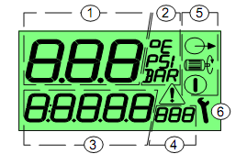 | 1, 2 - Давление воздуха на выходе компрессорной установки или код параметра в режиме программирования.
 | 3, 4 - Вспомогательное поле (по умолчанию отображается температура масляно - воздушной смеси)
5 - Символы состояния компрессорной установки:
- ПУСК - холостой ход - загрузка
 | 6 Вспомогательные символы: - сервис - сигнал аварии
В контроллере предусмотрена долговременная память для хранения оперативных данных: времени наработки, значений счетчиков и состояний системы.
Коммутация входных и выходных сигналов осуществляется через зажимные соединения, расположенные на задней панели контроллера.
Входы: аналоговые - разъем Х02 контакты 1 и 2 - для подключения датчика давления, контакты 3 и 4 - для подключения датчика температуры; цифровые - разъем Х03 - вход 24VAC для контроля состояния: кнопки аварийной остановки, тепловых реле защиты электродвигателя привода и вентилятора, реле контроля фаз.
Выходы: разъем Х04 – R1 – релейный выход для управления электромагнитным клапаном загрузки (до 4А реактивной нагрузки 24VAC); R2…R4 - релейные выходы для управления: линейным контактором, контактором “звезда”, контактором "треугольник" (до 2А реактивной нагрузки 230VAC).
Управление контроллером осуществляется функциональными кнопками:
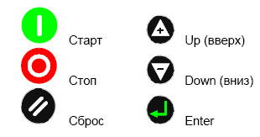
ВНИМАНИЕ! Контроллер выключает компрессор при прерывании питающего напряжения (отсутствии одной или нескольких фаз) на время более 40 мс и при распозн
авании низкого напряжения (менее 19,8 VAC в цепи питания контроллера).

2 Описание работы
При включении компрессорной установки на дисплее появляется индикация с указанием давления на выходе компрессорной установки и температуры масляно – воздушной смеси в винтовой паре. Существуют три рабочих режима компрессора, которые отображаются следующими символами статуса:

 |  | - режим «Ожидание» - двигатель выключен, при достижении давления пуска произойдёт  автоматический запуск установки, набор давления отсутствует;
 |  | - режим «Холостого хода» - двигатель включен, клапан управления обесточен, всасывающий клапан закрыт; таймер показывает обратный отсчёт времени в секундах до перехода установки в режим «Ожидание» или режим «Загрузка», набор давления отсутствует;
- режим «Загрузка» - двигатель включен, клапан управления под напряжением,
всасывающий клапан открыт, идет набор давления в систему потребителя.
Чтобы выбрать другие меню пользователя нажмите |  |  |  | (вверх) или |  | (вниз).
 | – общее время наработки компрессорной установки в часах;
 | – время работы в режиме «Загрузка» в часах;
 | – время работы до проведения ТО в часах (таймер считает общее время работы).

3 Программирование параметров контроллера
Для изменения параметров давления необходимо войти в режим программирования.
Для входа в режим программирования при выключенном компрессоре одновременно нажмите кнопки «вверх» и «вниз». На дисплее появятся четыре знака «0», первый знак будет мигать. Нажмите «вверх» или «вниз» чтобы установить первую цифру кода. Нажмите «Enter» чтобы перейти ко второй цифре кода. Когда все четыре цифры кода доступа введены, а последняя цифра кода мигает, нажмите «Enter». При правильном введенном коде доступа на экране появится первый пункт меню. Выбор параметра осуществляется кнопками «вверх» или «вниз». Для изменения параметра нажмите «Enter», значение параметра будет мигать. Кнопками «вверх» или «вниз» осуществляется изменение параметра. Для подтверждения нажмите «Enter». Для выхода из режима программирования нажмите «Сброс».
Пароль потребителя – две цифры 0 и две цифры модели компрессора: ВК5 – 0005; ВК15Е – 0015
Код | Параметр | Диапазон | Устан
1.Pu | Давление останова, Бар | 1 … 68 | по заявке
1.РL | Давление пуска (стандартно - Pu-2), Бар | 0,8 … 67,8 | по заявке
1.P- | Выбор единиц давления на дисплее | Bar, psi | BAR
1.t- | Выбор единиц температуры на дисплее | °С, °F | °С
Запрещается устанавливать: PL - ниже 4,5 Бар, Pu - выше первоначально установленного уровня!

4 Сообщения на экране Предупреждение – сигнал горит постоянно, компрессор продолжает работать.
Код | Сообщение
А:2118 | Высокое давление, сигнал тревоги при превышении установленного предела
А:2128 | Высокая температура, сигнал тревоги при превышении установленного предела
А:2816 | Зарегистрирован сбой в подаче электроэнергии.
А:3423 | Низкая температура масла
А:4804 | Истекло время до замены воздушного фильтра
А:4814 | Истекло время работы масляного фильтра
А:4824 | Истекло время до замены фильтра-сепаратора
А:4834 | Истекло время до замены масла
А:4844 | Истекло время проведения ТО

5 Аварийные сообщения Предупреждение – сигнал мигает, компрессор будет остановлен.
Код | Ошибка | Действия
Е:0010 | Аварийная остановка | Нажата кнопка аварийной остановки, после устранения аварийной ситуации – разблокировать кнопку
Е:0020 | Перегрузка двигателя | Проверить: исправность электродвигателя, настройку теплового реле, натяжение ремней, температуру воздуха в отсеке электроаппаратуры
Е:0030 | Перегрузка двигателя вентилятора | Проверить исправность электродвигателя вентилятора
Е:0040 | Отсутствие одной из фаз или неверная фазировка | Проверить наличие фаз, произвести фазировку питающего кабеля
Е:0115 | Отказ датчика давления | Проверить подсоединение, в случае необходимости заменить датчик
Е:0119 | Давление выше установленного аварийного давления | Снизить давление в сети потребителя
Е:0125 | Отказ датчика температуры | Проверить подсоединение, в случае необходимости заменить датчик
Е:0129 | Температура масляно – воздушной смеси выше 100ºС | Проверить уровень масла, фильтры, работу термостата, загрязненность радиатора
А:3123 | Температура масла ниже 3 ºС | Необходим подогрев окружающего воздуха.

Гарантийное свидетельство

Данное гарантийное свидетельство является обязательством на гарантийный ремонт компрессорного оборудования

Гарантийное свидетельство дает право на бесплатный ремонт и замену деталей, узлов, вышедших из строя по вине изготовителя, в период гарантийного срока.
Уважаемый покупатель! Убедитесь, что все разделы настоящего гарантийного свидетельства заполнены разборчиво и без исправлений.

Изделие
Модель
Заводской номер
Дата продажи
Фамилия и подпись продавца
Печать фирмы-продавца

Срок гарантии – ________________________месяцев со дня продажи.

Изделие проверялось в режимах работы _________________________

в моем присутствии: ______________________
(подпись покупателя)

Изделие не проверялось по причине: ____________________________

_______________________________ __________________________________
(штамп и подпись продавца)

При осуществлении акта купли-продажи руководствоваться общими требованиями региональных правил о приемке товара по количеству и качеству

Для проведения гарантийного ремонта предъявите:

- Гарантийное свидетельство.
- Документы, подтверждающие покупку.
- Свидетельство о приемке и упаковывании.
При отсутствии одного из указанных документов Вам может быть отказано в гарантийном ремонте.

Гарантийные обязательства изготовителя прекращаются, в случае:

- Несоблюдения требований и указаний по эксплуатации на компрессор и примененное оборудование, установленных в эксплуатационной документации, поставляемой в комплекте с компрессором.
- Наличия механических и других повреждений вследствие нарушения условий эксплуатации, транспортирования и хранения.
- Внесение изменений в электрическую и пневматическую цепи управления, конструкцию или устройство компрессора и его составных частей без письменного разрешения продавца/поставщика.
- Нарушения сохранности заводских гарантийных пломб на устройствах оборудования и несанкционированного доступа к настройкам (регулировкам).
- Несвоевременного или некачественного проведения технического обслуживания, отсутствие записей в эксплуатационной документации или специальном журнале, связанных с эксплуатацией и обслуживанием.
- Применения запасных частей и материалов, не предусмотренных эксплуатационной документацией
- Самостоятельной разборки узлов компрессора для определения причин неисправности, ремонта или замены без письменного разрешения продавца/поставщика на такие работы.
- Нарушения режимов работы, установленных эксплуатационной документацией (руководство по эксплуатации и т.д.).
- Несоответствия параметров подводящего питающего кабеля (падение напряжения на подводящем кабеле более 5 % от номинального значении).

Гарантийные обязательства не распространяется:

- На расходные материалы, замена которых в период действия гарантии, предусмотрена регламентом проведения технического обслуживания.
- На повреждения компрессора, возникшие в результате событий чрезвычайного характера, обстоятельств непреодолимой силы или вмешательства третьего лица.

Гарантийные обязательства не предусматривают:

- Техническое обслуживание и чистку компрессора, а также выезд к месту установки компрессора с целью его подключения, настройки, ремонта или консультации. Данные работы производятся по отдельному договору.
- Транспортные расходы не входят в объем гарантийного обслуживания.

